中華民國四健會協會
附件一
109年度四健會社團推廣補助計畫
研提原則
- 緣起：
四健會係國際性非營利青少年組織，致力於培育青少年正向發展，亦是我國農業推廣教育之先驅，藉由啟發式課程訓練及「做中學，學中做」之教育哲學培育身心手腦發展健全之青少年。
為在高中職及大專校院透過四健會與體驗式的活動培養大學生具備6C的能力（Competency關鍵能力、Confidence自信、Character品格、Connection連結、Caring關懷和Contribution貢獻），進而瞭解台灣農業，本協會依據行政院農業委員會「109年農業整合諮詢輔導體系計畫」(109農再-1.2.1-1.1-輔-008）辦理「四健會社團推廣補助計畫」，鼓勵全國各高中職及大專校院成立四健會社團，以提升青少年透過實際行動瞭解農業相關知識與文化傳承，帶動青少年及社區之多元發展。
- 主辦單位：
中華民國四健會協會(以下簡稱本會)
- 輔導單位：
行政院農業委員會
- 協辦單位：
各級農漁會
- 補助項目及研提金額：
鼓勵各校透過創立及持續運行之學校四健會社團，招募四健會員並成立作業組，藉由作業組之課程訓練與相關資源，培訓青少年會員自我成長、增進專業領域之學習、提升生活技能並服務及回饋社區，與當地農漁會或與在地資源結合，讓更多青少年可透過四健會有更正向的成長，讓社團永續發展。
本計畫最高可研提金額上限為三萬元，本年度預計補助八
所學校。實際補助名額，本協會得依最終報名及審查結果進行調整。
- 申請單位：
各高中職及大專校院，須以學校或社團為單位進行研提。
- 計畫內容：
- 計畫主題:
各學校計畫內容參考四健會「STEAM」（Science科學、Technology技術、Engineering工程、Art藝術/Agriculture農業、Mathematics數學）「食農教育」或「在地產業」為主題，並結合聯合國永續發展指標（SDGs）回饋在地及永續經營，秉持四健會「做中學」的精神，提供學生課外學習與成長的機會。
- 工作項目：
- 建立社團組織規範。
- 發展多元主題之四健作業組，需與「STEAM」、「食農教育」或「在地產業」其一結合。（STEAM及食農教育理念請參考附件二、三）
- 為加強環境保護、提升經濟成長及促進社會進步，朝永續發展理念進行，本計畫作業組除須配合上開主題，另請規劃至少符合2項聯合國永續發展指標，並於研提計畫書中說明工作項目及進行方式。（UN SDGs說明請參照附件四）
- 活動內容以辦理四健會作業組為主，作業組方式可以網路教學及實際體驗並行。（作業組目標發想可參考附件五）
- 每兩個月至少召開作業組會議一次。
- 撰寫作業紀錄簿及會議紀錄。
- 為提升四健會6Cs理念，請配合作業組規劃辦理2次以上公共服務活動，使會員於學習成長過程加強與在地之聯繫，並培養青少年回饋服務社會之精神。
- 配合校園社團博覽會或成果發表活動等宣傳行銷四健會，增加學生對於四健會之認識，藉以招募會員。
- 期末完成經費核銷及繳交成果報告。
- 經費編列及補助原則：
- 研提計畫應具創新性及教育性，並依照計畫研提上限之金額辦理。
- 經費科目編列標準及規定，依行政院農業委員會訂定之經費處理手冊進行研提。
- 計畫內容如與當地農漁會或在地資源合作者及經費內容編列配合款之研提計畫單位將優先考慮。
科目名稱與代號 |  | 說 明 及 編 列 標 準
20-00  業務費 | 21-10租金 | - 教室或活動場地租金以日為單位，請核實編列，未達50人每天以11,760元為限；50人以上未達100人，每天以16,400元為限。  - 編列補助款車輛租金每日每車租金以10,000元為限（供租用遊覽車）。  - 住宿租金一人800元/日。
 | 23-00按日按件計資酬金 | - 一般講師鐘點費，外聘每小時2,000元，內聘1,000元。  - 二代健保費用本會將統一繳納，單位不須編列。
 | 25-00物品 | 應以採購執行計畫所需之物品為限，例：作業組作業材料費(補充教材、講師教具及課程手冊等)，避免一般事務性之支出，如照相機、印表機、計算機等。
 | 26-10雜支 | - 文具用品、紙張、照片沖洗、郵資、活動保險費、報表紙及其他行政雜支。  - 餐費以每人每餐80元額度內編列。  - 課程印刷講義(不得超過150元/本)、報告等。
 | 28-10國內旅費 | - 含講師及工作人員交通費。  - 交通費依票據實支實付核銷。
 | 28-40運費 | 公物之運輸裝卸等費用。
- 會計科目及編列標準說明：
- 提送及審核方式：
- 擬申請「109年度四健會社團推廣補助計畫」之單位，請依格式研提計畫（附件六）。
- 請計畫研提單位依格式用A4紙以直式列印計畫書（一式五份），以掛號於8月7日(五)前寄達本會辦理，並將計畫書電子檔寄至承辦人信箱，逾期者將視同棄權。
- 本會將聘請專家學者組成審查小組，擇期召開計畫審查會議遴選優秀單位辦理。
- 本計畫經審查後，若計畫需修改之單位，請於收到通知後一周內更正完成，並將更正計畫電子檔寄至本會承辦人信箱，錄取單位將以正式公文通知，並依核定公文辦理請款及計畫執行。
- 評選標準
項目 | 配分 | 備註
作業組之教育意義 | 30 | 1.作業組目標  2.計畫及教案完整度  3.適齡適性  4.教育意涵  5.是否具有推廣教育效益  6.培養會員具有的6Cs
目標主題之相關性 | 20 | 主題與STEAM、食農教育、在地產業其一之結合程度
SDGs指標可行性 | 15 | 至少符合2項聯合國SDGs指標
回饋服務 | 15 | 具有明確回饋服務方式
宣傳行銷 | 10 | 行銷方式及其效度
創意展現 | 10 | 創意且具可行性
合計 | 100
- 補助款申請流程：
本計畫補助經費撥付以匯款方式辦理，請務必以社團或學校名稱為受款單位帳戶。計畫核定通過後，應檢附下列請款表單，並於社團成立通過後以掛號寄達本會：
一、應繳資料自我檢核表。
二、學校社團成立通過相關文件。
三、計畫經費請款領據。
四、請款帳戶存摺封面影本。
五、調整後之計畫書。
※請款文件務必影印留存，可作為社團評鑑或校務行政使用。

- 成果報告及核銷注意事項：
- 經核定之辦理單位應於計畫辦理完成後於12月4日(五)前，將應繳資料自我檢核表、經費核銷之原始憑證(各項單據均需正本)及成果報告書及執行會計結束報告表乙式一份，以掛號寄達本會彙整存查。
- 經費核銷單據請使用本會規定之黏貼憑證用紙及收據，或各校依循自有規定辦理亦可。
- 成果報告書請依序編製成冊: 需含封面、封底、目錄及書背(請自行將文件影印留存)
(一)辦理本計畫之計畫說明書
(二)成果效益分析(須含108、109年社團招募人數。)
(三)辦理活動內容
(四)計畫成果檢討說明(格式自定)
(五)每二週召開之活動或會議紀錄
(六)作業紀錄簿、會議紀錄簿
(七)活動相關附件(如:活動照片、作品、問卷及學習心得等)
- 成果報告書電子檔(PDF檔)請寄至承辦人信箱。

- 聯絡資訊：
中華民國四健會協會
一、聯絡人：賴韋中 專員
二、電話：02-23626021 分機：14
三、傳真：02-23659345
四、地址：100043臺北市中正區辛亥路一段37巷1號
五、電子信箱：da70168@fourh.org.tw

STEAM之定義
附件二

什麼是STEAM？
S＝ Science（科學）
T＝ Technology（科技）
E＝ Engineering（工程）
A＝ Art（藝術）/Agriculture（農業）
M＝ Mathematics（數學）
美國率先提出以STEM教育，培養動手做、發明、創新的下一代。STEM純理工教育有極限，後來再加入藝術（Art）， 成為STEAM，期待學習更完整，創造、發明更連結人的溫度和關懷。
為什麼需要STEAM？
科技大大改變工作。世界經濟論壇2016年「工作大未來」報告指出，未來5年，全球將產生200萬個新工作，都在電腦、數學、建築和工程等STEM領域。同時，700萬個工作將被機器取代。STEAM能培養孩子為全人，駕馭、超越改變、不被機器人取代，成為全球教改的關鍵目標。
STEAM跟台灣有什麼關係？
STEAM 5大精神包含：跨領域、動手做、生活應用、解決問題、五感學習。教育部在12年國民基本教育課程綱要總綱的「核心素養」中表示：素養指人在適應現在生活和面對未來挑戰時，所應具備的知識、能力和態度。與STEAM所倡導的學習精神符合。
資料來源：http://topic.parenting.com.tw/issue/2017/steamtoys100/knowsteam.html
圖片來源：https://sites.google.com/a/freeholdtwp.k12.nj.us/jbonaventura/science

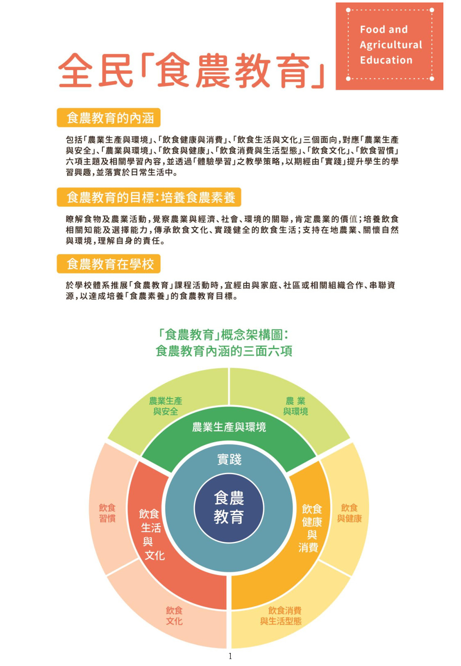
食農教育理念
附件三

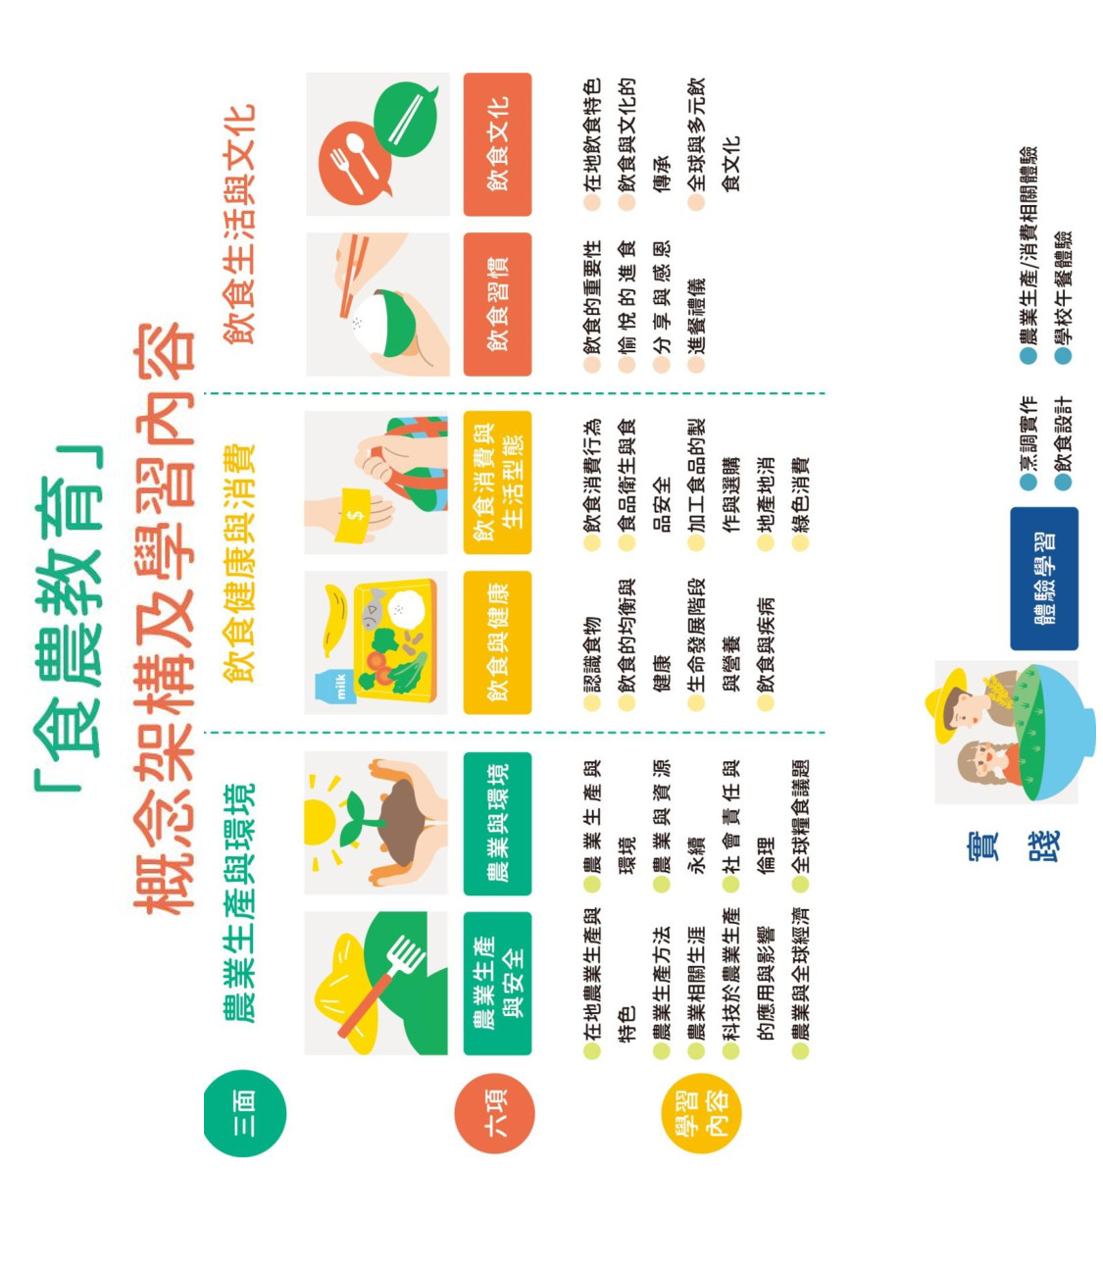
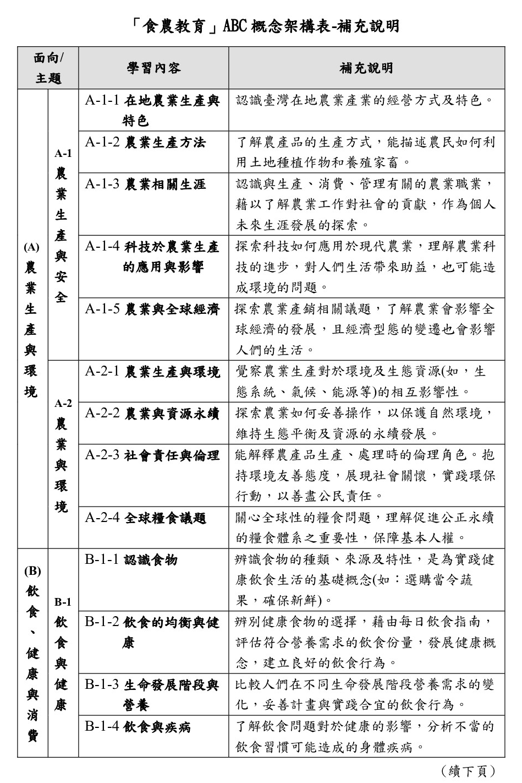
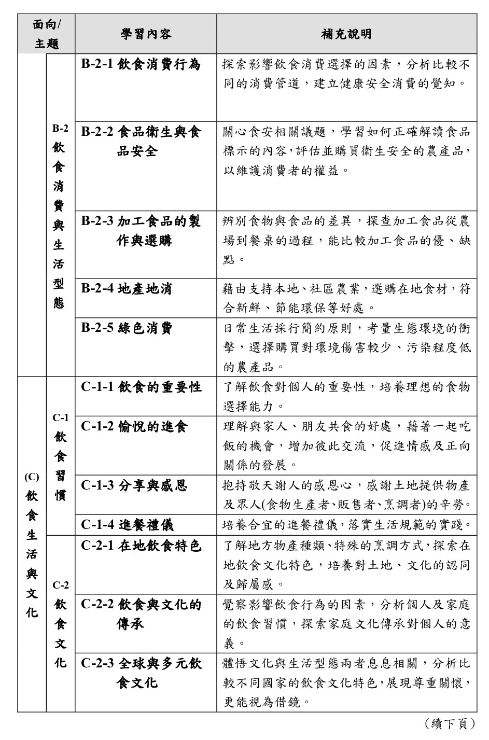
註：食農教育相關資料來源：
林如萍，食農教育之推廣策略（一）：學校教育實施之概念架構分析，106年度國立台灣師範大學產學合作計畫研究報告，頁28。

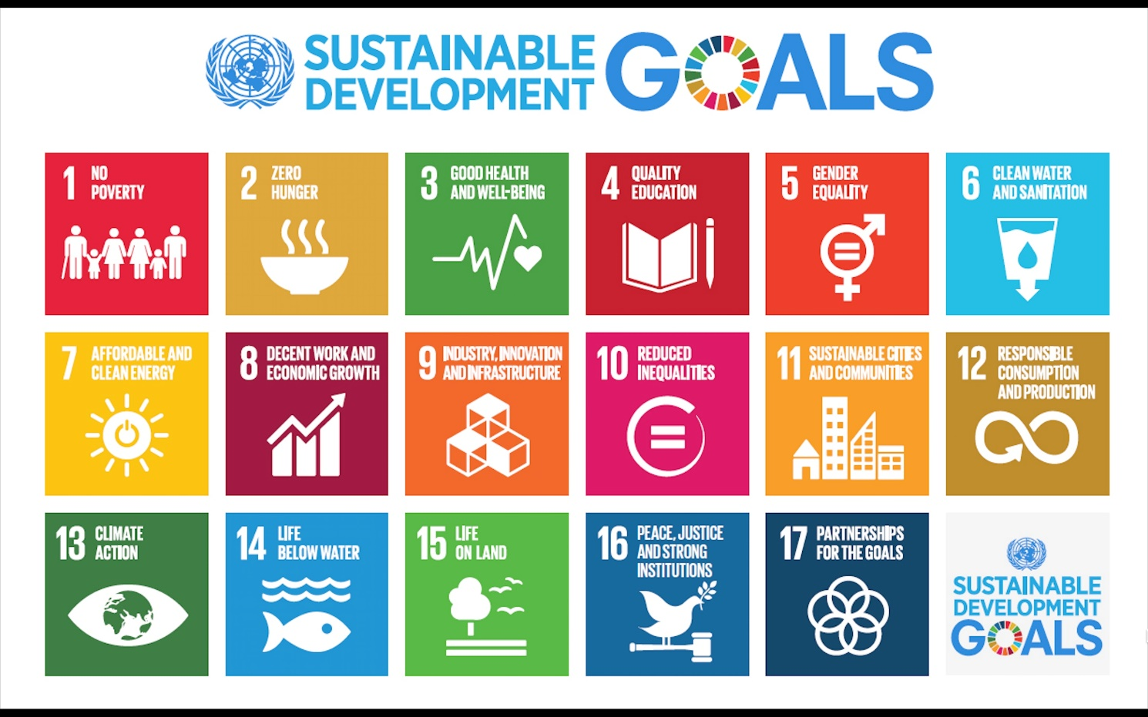
聯合國永續發展指標（UN SDGs）
附件四
編號 | 指標 | 編號 | 指標
1 | 消除貧窮 | 10 | 減少不平等
2 | 零飢餓 | 11 | 永續城鄉
3 | 健康與福祉 | 12 | 責任消費與生產
4 | 高品質教育 | 13 | 氣候變遷對策
5 | 性別平等 | 14 | 海洋生態保育
6 | 淨水與衛生 | 15 | 陸地生態保育
7 | 可負擔能源 | 16 | 公平、正義與和平
8 | 就業與經濟成長 | 17 | 全球夥伴關係
9 | 工業、創新和基礎建設 | SDGs聯合國永續發展指標

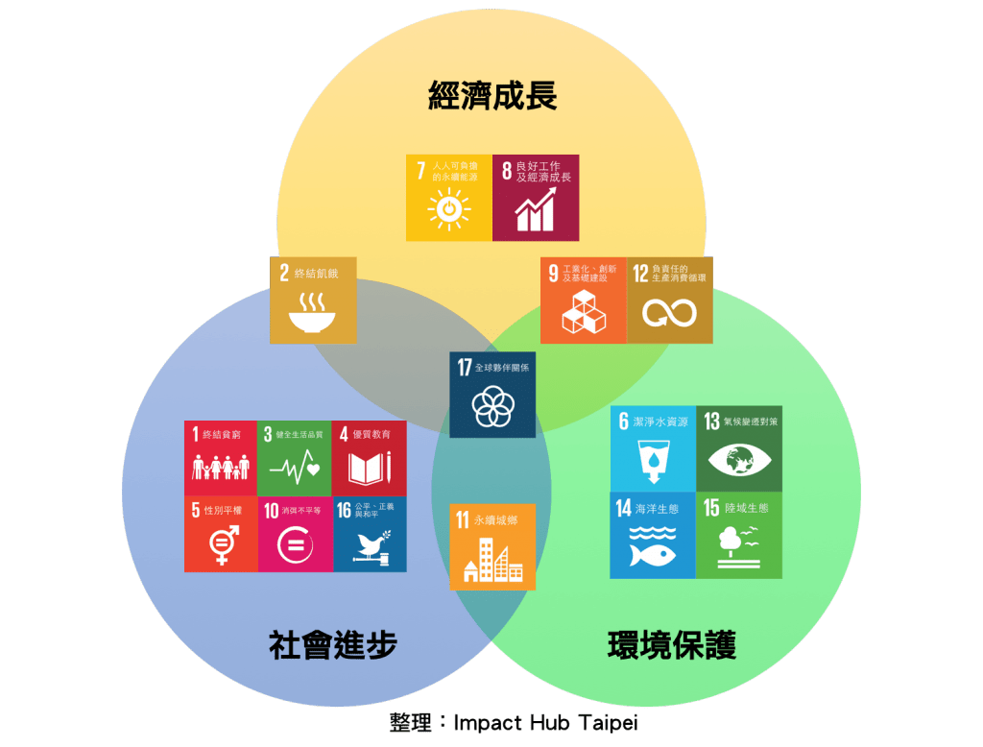

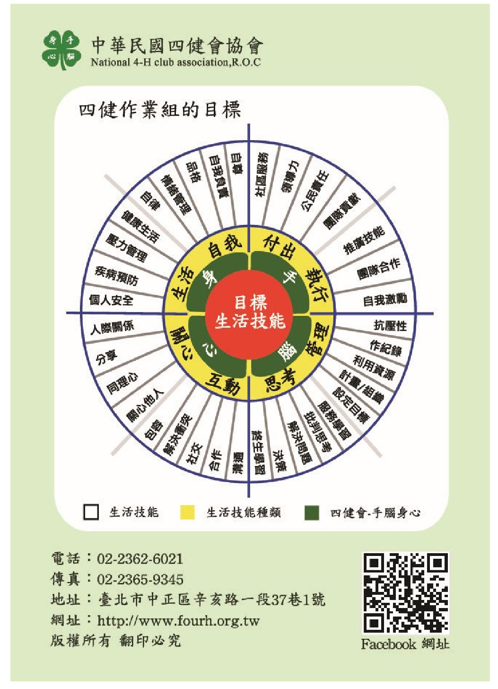
四健作業組目標發想
附件五

